

Partner Organisation of:
czech bcsd

_________________________________________________________________________
Zápis z jednání pracovní skupiny cirkulární ekonomiky
„využití energetických odpadních materiálů pro stavebnictví“

Účastníci: záznam - ZDE
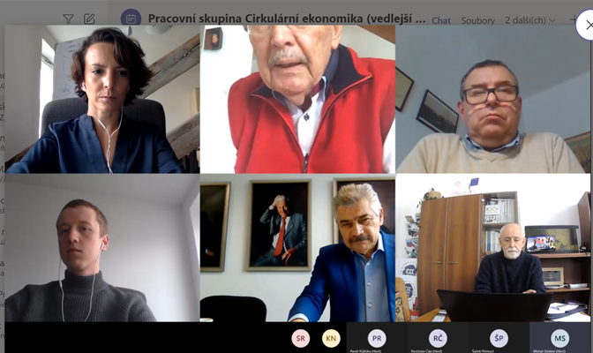
Úvodní slovo za Prezidium CBCSD – Peter J. Kalaš
Úvodní prezentaci k tématu: Soňa Jonášová Incien (prezentace je přílohou k zápisu)
P. Snop, ČEZ, popsal zkušenosti ČEZ v této oblasti a srovnal se situací v Německu. Cíle:
- nastavit jasná pravidla, vycházející z exaktních dat
- nutnost investic, ale i dalších benefitů, které to přináší – EU vyžaduje
- úspora CO2 (3/4 tuny na tunu použitého materiálu)
- musí se najít cesta, jak vše exaktně posoudit a vyjádřit
P. Gemrich, VUMO – tato oblast naplňuje účel Green Deal; cementáři x betonáři.
P. Kubů, Agrofert – řeší 4 základní okruhy, provozují 15 energetických bloků. ? využití energet. odpadu je administrativně náročná. Nutí je přejít od fosilního uhlí k fosilnímu plynu. ? je, zda se jedná o nebezpečný odpad nebo bezpečný. Pokud chce využívat energet. odpad – problém je v legislativě.
P. Pilňáček, CYRKL – nabídka formování vstupu do specifických zákonů. Mydlovary – synergie na úrovni regionů. Připravoval mnoho vyhlášek na MŽP. Vede asociaci podnikových ekologů.
Snop – synergicky se dovedeme pochopit i sjednotit, nyní je třeba přistoupit do akce a využít také zdrojů EU.
P. Šašek, ČEZ – dokud budou odpadní zdroje existovat – budou využívat, potom to skončí. Bohulibý záměr. Bariéry – normování, vnitřní legislativa – podíl recykl. výrobků na celkovém systému dotací.
Podívat se na tech. Normotvorbu,
AP: definice technolog. Postupů, veřejné zakázky – environmentální faktory, edukace, dostupnost surovin, šíření informací o jiném stylu nákupů prvotních surovin. Definice odpadů, formování specifických vyhlášek, harmonogram s rozpisem úkolů pro dílčí pracovní skupiny – v průběhu února/března definovat. čtvrtletně kontrolovat.
Institucionální ochrana – evropská motivace. Strach zodpovědnosti z kulatého razítka…Při novém zákonu být opatrný a raději dělat mikrokroky…
Na zápis reagovat – přizváním hostů, např. advokáty, atd.¨
PJK – užitečná byla odborná diagnoza; potěšitelný je zájem všech aktérů, zejm. ČEZ a VUMO. Nutno rozšířit o další stakeholdery jako např. teplárny.

Zapsal: Nováková, Gajdoš

